Лабораторная работа

Тема работы: Выявление особенностей обработки деталей на плоскошлифовальных и внутришлифовальных станках

Цель работы: Изучить особенности обработки

Ход работы:

1.выписать основные понятия

2.выписать и перерисовать основные схемы обработки

Обработка заготовок на внутришлифовальных станках
Внутреннее шлифование применяют для получения высокой точности отверстий на заготовках, как правило, прошедших термическую обработку. Возможно шлифование сквозных, несквозных (глухих), конических и фасонных отверстий. Диаметр шлифовального круга составляет 0,7 - 0,9 диаметра шлифуемого отверстия. Кругу сообщают высокую частоту вращения: она тем выше, чем меньше диаметр круга.
На рис. 4, а приведена схема шлифования с закреплением заготовки в кулачковом патроне. На внутришлифовальных станках также обрабатывают и внутренние торцовые поверхности. Внутренние фасонные поверхности шлифуют специально заправленным кругом методом врезания.
Рис. 4. Схемы обработки на внутри шлифовальных станках
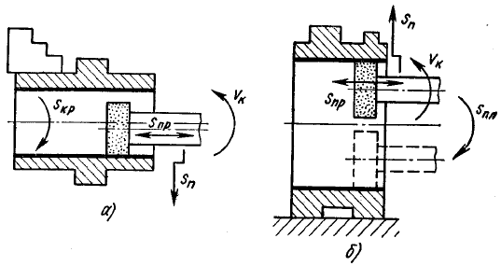
Внутренние конические поверхности шлифуют с поворотом передней бабки так, чтобы образующая конуса расположилась вдоль направления продольной подачи.
Заготовки больших размеров и массы шлифовать описанными выше методами нерационально. В этих случаях применяют планетарное шлифование (рис. 4, б). Заготовку закрепляют на столе станка неподвижно. Шлифовальный круг вращается вокруг своей оси, а также вокруг оси отверстия S_{пл}, что аналогично круговой подаче (положение круга, совершившего в планетарном движении пол-оборота, показано штриховой линией). Планетарным шлифованием можно обрабатывать внутренние фасонные и торцовые поверхности.

Обработка заготовок на плоскошлифовальных станках
На практике наиболее распространены четыре схемы плоского шлифования (рис. 5). Шлифуют периферией и торцовой поверхностью круга. Заготовки 2 закрепляют на прямоугольных или круглых столах 1 с помощью магнитных плит, а также в зажимных приспособлениях. Возможно закрепление одной или одновременно многих заготовок. Заготовки размещают на столах, затем включают ток и они притягиваются к магнитной плите.
Прямоугольные столы совершают возвратно-поступательные движения, обеспечивая продольную подачу. Подача на глубину резания дается в крайних положениях столов. Поперечная подача необходима в тех случаях, когда ширина круга меньше ширины заготовки (рис. 5, а).
Рис. 5. Схема обработки заготовок на плоскошлифовальных станках
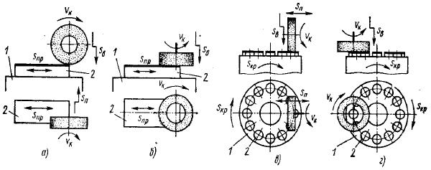
Круглые столы (рис. 5, в) совершают вращательные движения, обеспечивая круговую подачу. Остальные движения совершаются по аналогии с движениями при шлифовании на прямоугольных столах.
Более производительно шлифование торцом круга, так как одновременно в работе участвует большое число абразивных зерен (рис. 5, б, г). Но шлифование периферией круга с использованием прямоугольных столов позволяет выполнить большее число разнообразных видов работ. Способом шлифования периферией круга обрабатывают, например, дно паза, производят профильное шлифование, предварительно заправив по соответствующей форме шлифовальный круг, и выполняют другие работы.

